Pressmeddelande  
18 juni 2012

**Sommarlov - dags att lära sig åka skateboard!**

**Skateboarding har varit en subkultur men nu vill alla lära sig. Ur passionen för skateboarding har PROSK8 (läs: pro skate) fötts. Låt barnen ta med sina skateboards på semestern i sommar så har barnen något roligt att göra medan föräldrarna sitter och äter och pratar i timmar.. :)**

”Vi vill att så många barn och ungdomar som möjligt ska få chansen att njuta av skateboarding och att vi vuxna skapar förutsättningar för barnen att åka och utvecklas. Skateboarding är kul och bra för balanssinne och motorik”, säger Lisa Thorén, VD för Performance SK8 Europe AB (även delägare i framgångssagan BabyBjörn AB som fick medalj av Kungen i fredags!).

Idag vågar även tjejer ta plats i skateboardparkerna runt om i Sverige. Tjejer åker på egna skateboardläger och lär sig coola tricks och vem vet kanske får vi med några svenska tjejer när det blir en OS-gren.. Vill du som tjej träna inför OS kan du till exempel åka med GirlieCAMPS i sommar. De ordnar skateboardläger endast för tjejer, det första är den 4 – 8 juli 2012 i Berlin.

Svensk-amerikanen Becket Colóns yrke är att uppfinna nya geniala skateboardteknologier och han lyckas! Han anses vara skateboardbranschens Einstein.

”Jag blev väldigt populär bland föräldrarna när jag uppfann TIP technology eftersom det är de som betalar.. Ändarna är utbytbara med TIP technology och föräldrarna säger att de är trötta på slit-och-släng kulturen som varit inom skateboarding. Vi har tagit skateboarding från dålig leksak till bra sportprodukt och det coola med PROSK8 är att barnen har roligare, skejtar säkrare och lär sig nya tricks snabbare!”

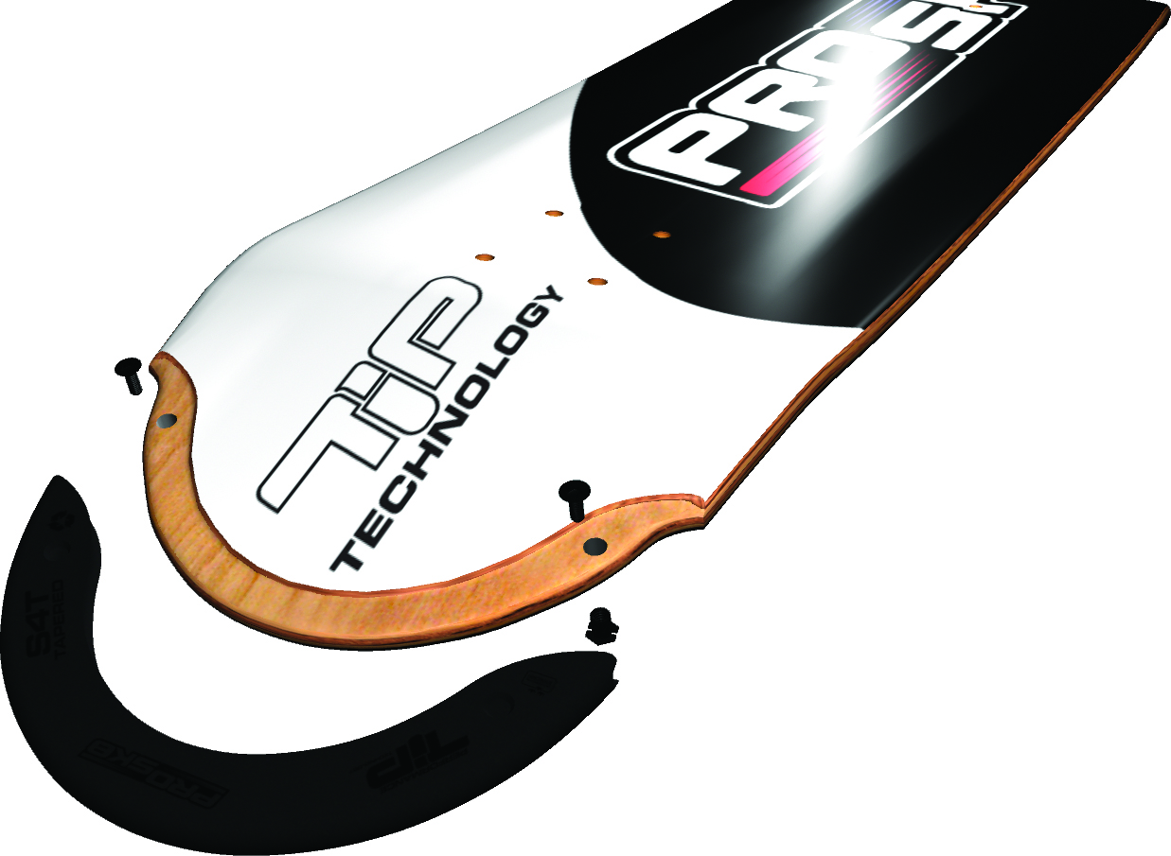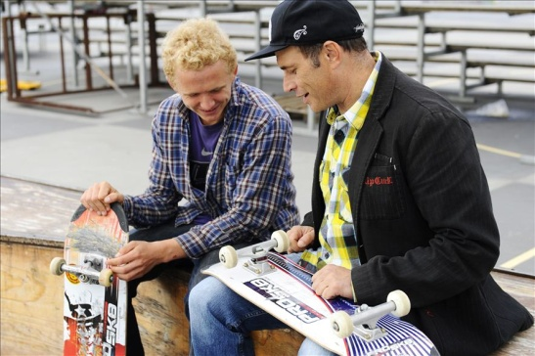

För mer information eller foton kontakta  
Performance SK8 Europe AB,   
 Lisa Thorén, VD, mobil: 073 524 6860 email: [lisa@performancesk8.com](mailto:lisa@performancesk8.com)

[**www.prosk8.se**](http://www.prosk8.se)